
中航基金管理有限公司
员工自行购置办公电脑管理办法

序号 | 级别 | 通过日期 | 制定/修订部门 | 审议机构
1 | 四级 | 2023.02.20 | 信息技术部 | 总办会

制度更新情况

序号 | 更新时间 | 更新背景 | 更新的主要内容
1 | 2021.12.13 | 制度新编 | 规范员工自行购置办公笔记本电脑管理办法
2 | 2023.02.20 | 主要完善自购电脑更新变动时备份及加密销毁处理要求 | 主要完善自购电脑更新变动时备份及加密销毁处理要求

目 录
第一章 总则 2
第二章 员工自行购置办公电脑管理细则 3
第三章 员工自行购置办公电脑管理事项 5
第四章 附则 8
附件1：员工自行购置办公电脑使用协议 9
附件2：员工自行购置办公电脑备案信息表 11

第一章 总则

- 目的
- 规范员工自行购置办公电脑的管理;
- 满足不同岗位员工办公电脑的差异化需求，简化固定资产管理，优化员工办公电脑申请和使用流程。
- 适用范围
- 本办法适用于总部各部门及分支机构;
- 生产业务运营所需的电脑设备由公司统一安排配置，不允许个人购置的电脑终端设备接入业务生产环境;
- 涉及敏感信息或业务操作的部门原则上以公司统一采购配置为准，特别情况以流程审批结果为准;
- 员工自行购置电脑的补贴仅限于购置笔记本电脑;
- 员工自行购置电脑为个人出资购买，公司不予借款或报销相关的费用。
- 权责分工
- 员工所在部门
负责审核员工自行购置电脑的必要性。
- 人力资源与党群工作部
负责员工自行购置电脑之补贴核验以及发放。
- 信息技术部
- 负责收集、保管员工自行购置电脑申请材料，签订《员工自行购置办公电脑使用协议》;
- 负责本办法的发布、统一宣贯、解释以及修订;
- 负责员工自行购置电脑的安全管理，包括但不限于上网行为管理、杀毒软件等防护工具;
- 负责调取员工自行购置电脑工作相关资料;
- 负责维护《员工自行购置办公电脑备案信息表》。
- 财务部
负责员工自行购置电脑票据核审事宜，汇集核验并保管相关的票据凭证。

员工自行购置办公电脑管理细则

- 申请补助条件
员工符合下列条件之一，可以申请领取补助，申请结果以公司审批为准。
（一）新入职员工;
（二）经信息技术部检测，公司提供的电脑已不再具备有效使用性能;
（三）员工使用自行购置办公电脑办公，并且公司没有提供办公电脑；自行购置电脑的发票具有申请人抬头。
- 申请自行购置电脑补助流程
- 申请人携带电脑以及购置发票至信息技术部办理手续，并签订《员工自行购置办公电脑使用协议》（附表1），明确员工知悉并认可相关条款和约定。员工签署完协议后，需自行发起用印申请流程，完成协议用印后将原件交付信息技术部存档;
- 申请人提交发票原件到财务部核验发票，核验后返回发票原件并留存发票扫描件;
- 申请人在公司OA系统发起“自行购置办公电脑补助申请”流程。
审批环节设置：
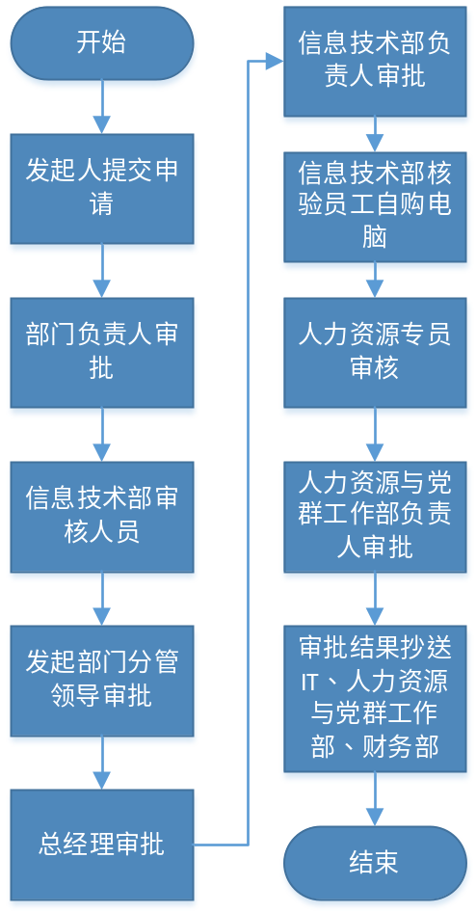

- 补助标准
公司员工自行购置办公电脑需要办理完结自行购置办公电脑申请流程，申请通过后方可领取自购办公电脑补助。
职级 | 月补贴标准（税前）
A-VP | 120
D-ED | 140
MD以上 | 160

- 补助发放方式
- 补助在申请审批当月即开始发放，若审批错过发薪日，次月补发;
- 补助每月随工资一并发放；员工离职当月，15号之后全额发放，15号之前则不再发放该补助;
- 购置期4年内，发放金额以发票金额为上限;
- 办公电脑购买金额如超出岗位对应级的部分，超出部分金额由员工个人自己承担。

员工自行购置办公电脑管理事项

- 自购电脑的选择
- 原则上不限定员工自购电脑的价格和品牌;
- 员工自行购置的办公电脑需要已预安装正版的操作系统，公司不承担员工自行购置办公电脑的正版化责任，但负有软件正版化管理之权力。
- 自购电脑的所有权与使用权归属
- 自购电脑所有权属于员工本人;
- 若员工自行购置办公电脑，公司不再另行为其配置办公电脑;
- 员工使用自购办公电脑之前，需报备信息技术部，统一配置相关的信息安全管控软件以及办公必要软件，执行杀毒核验，确保安全有效后方可接入办公环境使用;
- 信息技术部为自购电脑提供必要的办公用途的技术支持以及日常办公软件维护。
- 信息安全及保密
- 自购电脑中涉及公司有关的文档资料、计算机软件、技术资料代码、客户信息、交易记录、经营机要文件或其他商业密码等所有权均属于公司，员工应严格遵守公司有关保密制度和保密协议的约定，对有关商业秘密予以严格保密，不得向任何第三方泄露;
- 公司有权对员工自购电脑涉及公司相关的数据的备份，员工必须予以配合;
- 员工离职时，信息技术部应当对自购电脑中涉及公司有关的资料以及软件做相应的加密销毁处理，员工需积极配合将与公司有关的文档资料、商业秘密等完整移交给指定的工作交接人，同时需从其自购电脑中删除相关信息资料。
- 电脑遗失或者意外损毁的处理
- 员工自购电脑后，公司按月发放补助，补助期内电脑在任何场所遗失或者损毁，员工自行承担相关的责任，公司不承担相关的赔偿责任;
- 员工自购电脑遗失或损毁重新购买电脑，公司不再另行核发补助，原有的补助维持执行;
- 员工自行购置的电脑，公司不负责固定资产的管理，所有管理责任由员工个人负责;
- 因电脑遗失造成公司相关资料泄露，并给公司造成了不良影响，相关责任需由员工个人承担。
- 折旧期满的处理
- 员工自行购置电脑之日起满4年后，公司将不再继续发放补助;
- 员工自购电脑若有更新变动，需及时沟通信息技术部，更新初次报备时的相关信息;
- 员工自购电脑更新，需同时将旧机交予信息技术部备份相关的公司资料，备份完成后对相关数据做加密销毁处理，处理完结后返还员工。

附则

- 本办法由信息技术部负责解释及修订。
- 本办法经公司总经理办公会审议通过，自发布之日起施行，修订时亦同。

附件1：

员工自行购置办公电脑使用协议

甲方：中航基金管理有限公司
乙方：
身份证号码：
职务：
部门：

甲乙双方就自行购置办公电脑达成以下协议：

- 员工使用自行购置办公电脑，知悉并签署《员工自购办公电脑使用协议》，签署后提交流程审批后即可按月领取补助。
- 员工在办公场所首次使用自行购置的办公电脑前，需要将电脑交予信息技术部核验机器，安装办公软件以及必要的病毒查杀后，方可接入办公环境使用。
- 甲方核验相关手续完备后，乙方于审批通过当月即可享受自购电脑补贴，每月补助额度依据补助标准核定，随当月工资一并发放。
- 乙方若入职不满一个月离职的，15号之后全额补贴甲方，15号之前的则不予补贴甲方。
- 乙方离职时需将电脑中涉及公司业务的资料交接完毕并加密销毁后方可办理离职手续；自购电脑的所有权归属为乙方所有。
- 乙方自购电脑有更新变动时，有义务将旧机中涉及公司资料备份到公司统一设置的部门网盘，因信息隔离要求涉及需个别备份资料应报告部门负责人进行个别备份，并做旧机加密销毁处理。乙方应将新电脑交由信息技术部配置相关的信息安全管控软件以及办公必要软件，执行杀毒核验，并对新电脑信息进行登记。
- 乙方自购电脑作为日常办公使用，若使用期间出现故障，甲方可提供技术支持服务，但若维护涉及费用支出则由乙方自行负责，甲方不承担相关责任。乙方自购电脑于任何场所若遗失或者损毁，由乙方自行承担责任，甲方不承担连带赔偿责任。
- 本协议一式3份，甲方两份，乙方一份，并严格遵守协议。
- 本协议自签署之日起即时生效。

甲方：中航基金管理有限公司（公章） 乙方（签字）：

日 期： 日 期：
附件2：

员工自行购置办公电脑备案信息表

员工自购电脑登记表
姓名 |  | 部门
入职日期 |  | 申报日期
电脑品牌 |  | 序列号
采购价格 |  | 采购日期
发票编号 |  |  | 机器编码
注：1.本表一式2份，信息技术部、财务部各留存一份。

